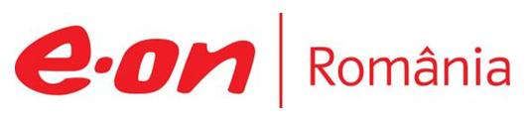

25 februarie 2019

RAPORT ZILNIC

În scopul unei mai bune colaborări, vă rugăm să ne semnalaţi eventualele neplăceri şi să ne oferiţi sugestii pe care le consideraţi necesare creşterii calităţii serviciului de monitorizare.

1.Ştiri şi emisiuni din domeniul gazelor

Nu au fost ştiri de interes pe canalele radio – TV.

2.Ştiri şi emisiuni din domeniul energiei

Calificativ:  NEUTRU | OUG 114 încinge spiritele în Parlament | TVR2-19:15  2min 19s  TVR1-20:08  2min 18s  RadioRomânia-22:03  2min 21s
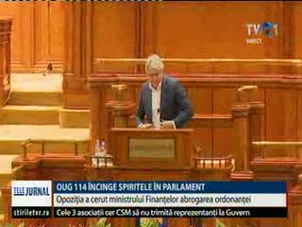 | Ministrul Finanţelor, Eugen Teodorovici, a dat explicaţii în Parlament celor din opoziţie, care cer abrogarea Ordonanţei 114, despre care spun că a bulversat economia. Şi ALDE vrea modificări, iar UDMR doreşte ca unele prevederi să fie amânate măcar cu un an. Eugen Teodorovici a spus că nu refuză dialogul, dar că va accepta modificări la ordonanţă doar dacă sunt echitabile faţă de cetăţeni.  VIDEO TVR2  VIDEO TVR1  AUDIO RadioRomânia

Calificativ:  NEUTRU | Proces reluat | ProTV-19:16  2min 47s  B1TV-20:19  1min 48s
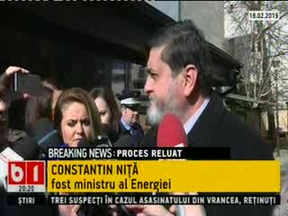 | Constantin Niţă, fost ministru al Energiei, este al doilea demnitar condamnat definitiv, după Dan Şova, în cazul căruia Instanţa Supremă este nevoită să îi anuleze pedeapsa, iar procesul va fi reluat în faţa apelului la completul de 5 judecători.  În iunie 2018, Constantin Niţă a fost găsit vinovat de trafic de influenţă în favoarea omului de afaceri Tiberiu Urdăreanu şi a fost condamnat definitiv la 4 ani de închisoare cu executare.  VIDEO ProTV  VIDEO B1TV

Calificativ:  NEUTRU | Scumpiri prin ordonanţă | Antena1-19:19  3min 09s  RadioRomânia-13:07  0min 51s  RadioRomânia-22:01  1min 45s
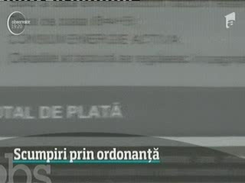 | Tarifele de distribuţie a energiei vor creşte de luna viitoare ca urmare a aplicării prevederilor OUG 114, lucru care va duce la creşterea facturilor la energie. Reprezentanţii ANRE au decis în şedinţa comitetului de reglementare să menţină actualele tarife reglementate de energie electrică pentru clienţii finali casnici de la 1 martie, şi să crească tarifele de distribuţie, în medie, cu circa 2,5%. ANRE afirmă că majorarea tarifelor se impune ca urmare a creşterii contribuţiei companiilor din energie către ANRE, iar toate aceste costuri se regăsesc în preţul final.  Ministrul Energiei, Anton Anton, a declarat că ANRE a fost consultat înainte de adoptarea OUG 114 pentru ca populaţia să nu fie afectată de eventuale creşteri de preţuri.  VIDEO Antena1  AUDIO RadioRomânia  AUDIO RadioRomânia

